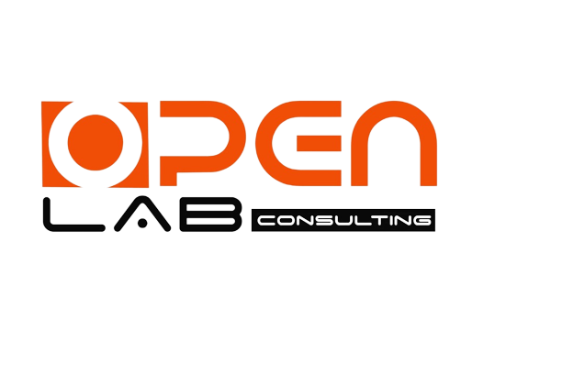

Portefeuille de projets R&D en Intelligence Artificielle
Cinq opportunités à fort potentiel pour la Côte d'Ivoire

Éditeur | OpenLab Consulting — projets de R&D
Objet | Business plan — portefeuille IA souveraine, Côte d'Ivoire d'abord
Auteur / Direction | Waopron Coulibaly
Document | Confidentiel — destiné aux investisseurs et partenaires
Version | 1.0 — 25 juin 2026

OpenLab Consulting — IA souveraine pour la Côte d'Ivoire

1. Résumé exécutif
OpenLab Consulting est un acteur ivoirien de la Data et de l'Intelligence Artificielle. Sa thèse : bâtir, depuis la Côte d'Ivoire, des solutions d'IA souveraines — données résidentes, modèles ouverts auto-hébergés, sans dépendance à des services tiers en production. Le démonstrateur OpenCacao (assistant agronomique cacao, LLM affiné servi en propre) prouve cette capacité de bout en bout.
Ce document présente cinq projets R&D priorisés pour le marché ivoirien, puis ouest-africain. Ils partagent une même fabrique technologique (LLM souverain, RAG, MLOps) et un même avantage défendable : la maîtrise de la donnée métier locale et de la souveraineté, là où l'offre internationale est coûteuse et mal adaptée.
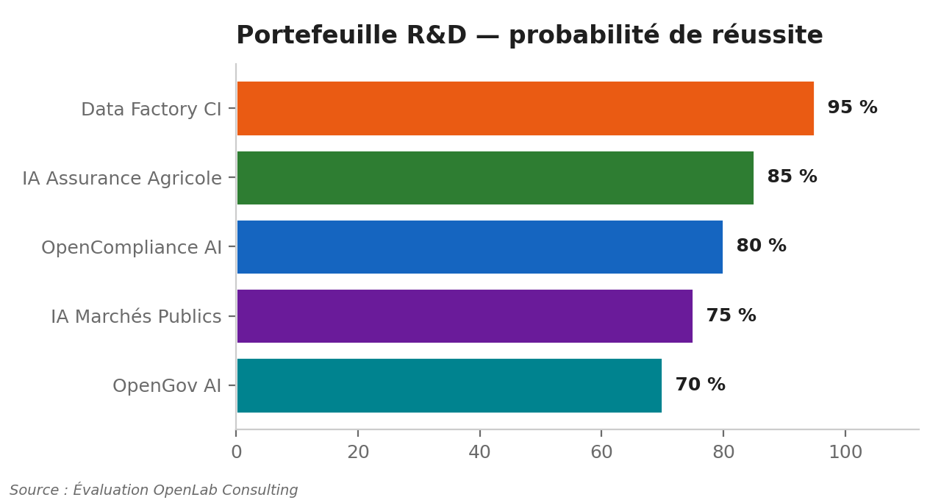
Figure 1 — Probabilité de réussite des cinq projets du portefeuille (évaluation OpenLab Consulting).
Le contexte est porteur : un marché de l'IA africain qui passerait de 4,5 à 16,5 Md$ d'ici 2030 (TCAC 27 %), une économie ivoirienne en croissance de 6 %/an et un taux d'équipement mobile de 149 %. La Côte d'Ivoire, premier producteur mondial de cacao (44 % de l'offre), offre en outre des verticales métier à fort impact (agriculture, finance, secteur public).

2. Contexte : la Côte d'Ivoire d'abord
Le portefeuille vise en priorité le marché ivoirien — base de référence, de données et de premières ventes — avant un déploiement régional (UEMOA/CEDEAO) puis continental. Les indicateurs ci-dessous cadrent la taille et la maturité du marché adressable.

2.1 Indicateurs macro & numériques
Indicateur | Valeur | Source (année)
PIB (nominal) | 86,9 Md$ | Banque mondiale (WDI) (2024)
Croissance du PIB | 6,0 %/an | Banque mondiale (2024)
Population | 31,9 M | Banque mondiale (WDI) (2024)
Pénétration Internet | 38,4 % (11,2 M) | DataReportal — Digital 2024 (2024)
Connexions mobiles | 149 % (43,6 M) | GSMA Intelligence / DataReportal (2024)
Mobile money / PIB | > 5 % | GSMA State of the Industry (2024)

2.2 Une vague IA continentale
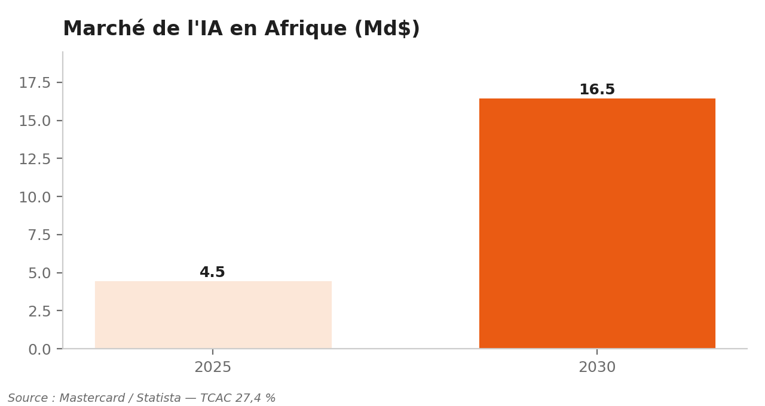
Figure 2 — Marché de l'IA en Afrique : 4,5 → 16,5 Md$ d'ici 2030 (Mastercard / Statista).

2.3 Méthode d'évaluation du portefeuille
Chaque projet est noté selon quatre critères : (1) taille et croissance du marché, (2) barrière à l'entrée et caractère défendable, (3) potentiel de revenus récurrents, (4) adéquation avec la souveraineté et la donnée métier déjà maîtrisée. La probabilité de réussite synthétise ces critères.

3. Les cinq projets en profondeur

3.1 Data Factory CI — 95 %
Construire les fondations Data/IA souveraines des entreprises et institutions ivoiriennes.
Le problème. Banques, télécoms, agro-industries et administrations ivoiriennes accumulent des données sans infrastructures fiables, gouvernées et souveraines pour les exploiter. Les compétences clés (gouvernance, MLOps, plateformes analytiques) sont rares et majoritairement importées à coût élevé.
La solution. OpenLab conçoit et opère une « usine à données » clé en main : ingestion/ETL, data lake gouverné, MLOps, plateformes analytiques et déploiement souverain. Le socle est réutilisable d'un client à l'autre, ce qui industrialise la livraison et améliore les marges.
Pourquoi la Côte d'Ivoire d'abord. La Côte d'Ivoire est le moteur économique de l'UEMOA (PIB 86,9 Md$, croissance 6 %/an) avec un tissu d'entreprises et d'institutions en pleine numérisation, alors que l'offre Data/IA locale est quasi inexistante face à un marché IA africain en forte croissance.

Marché (chiffres sourcés)
Indicateur | Valeur | Source (année)
Marché IA Afrique 2025 | 4,51 Md$ | Mastercard (via Ecofin) (2025)
Marché IA Afrique 2030 | 16,53 Md$ | Statista / Mastercard (2030)
TCAC marché IA Afrique | 27,4 % | Mastercard (2025-2030)
Marché data centers Afrique | 1,94 Md$ → 4,36 Md$ | Mordor Intelligence (2025-2031)
Valeur annuelle IA générative Afrique | jusqu'à 100 Md$/an | McKinsey & Company (2024)


Figure 3.1 — Marché de l'IA en Afrique : 4,5 → 16,5 Md$ d'ici 2030 (TCAC 27,4 %).

Architecture cible
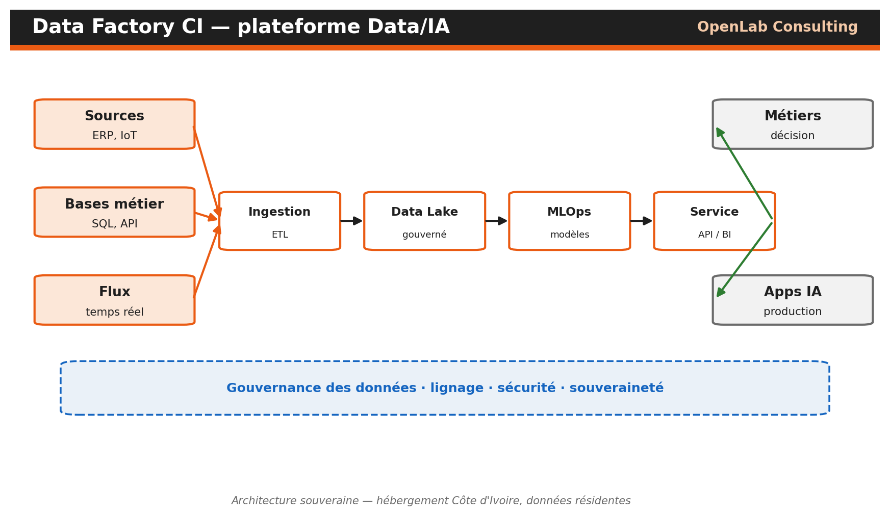
Figure 3.1c — Architecture souveraine de Data Factory CI.

Pourquoi cela peut réussir considérablement
- Capacité bout-en-bout déjà prouvée par OpenCacao (LLM souverain, MLOps, déploiement).
- Revenus récurrents : exploitation, maintenance et MLOps en plus du projet initial.
- Barrière à l'entrée élevée : rareté des compétences + exigence de souveraineté.
- Effet plateforme : un socle réutilisable réduit le coût marginal de chaque nouveau client.
- Ancrage local : alternative crédible et moins coûteuse aux cabinets et hyperscalers étrangers.

Ce qui pourrait la faire échouer (et nos parades)
- Cycle de vente B2B long auprès des grands comptes.
- Pénurie de talents data/IA — à mitiger par une académie interne de formation.
- Dépendance initiale à quelques comptes de référence.
- Concurrence des hyperscalers et grandes SSII sur les gros marchés.
- Investissement d'infrastructure et d'avant-vente initial à financer.
Modèle économique & go-to-market. « Build » (projet d'intégration) + « Run » (abonnement exploitation/MLOps) + formation. Cibles : banques, télécoms, agro-industrie, institutions publiques et bailleurs.

3.2 IA Assurance Agricole — 85 %
Scoring de risque et assurance indicielle pour banques, assurances et microfinances.
Le problème. L'agriculture représente ~18 % du PIB et ~45 % de l'emploi en Côte d'Ivoire, mais près de 99 % des petits exploitants africains ne sont pas assurés. Les assureurs manquent de données fiables pour tarifer un risque climatique croissant, et le crédit agricole reste bridé par l'absence de garantie.
La solution. Une plateforme de scoring du risque agricole et d'assurance indicielle (paramétrique) fondée sur données satellitaires, météo et rendements. Une API alimente assureurs, banques et microfinances ; l'indemnisation se déclenche automatiquement sur un indice objectif, sans expertise terrain coûteuse.
Pourquoi la Côte d'Ivoire d'abord. La Côte d'Ivoire combine une agriculture massive (cacao en tête), une exposition climatique croissante et un écosystème mobile money (> 5 % du PIB) idéal pour distribuer les polices et verser les indemnités.

Marché (chiffres sourcés)
Indicateur | Valeur | Source (année)
Marché mondial assurance agricole | 41,5 Md$ → 70,0 Md$ | Grand View Research (2024-2033)
Primes assurance agricole Afrique | 320 M$ (~1,6 % du non-vie) | Atlas Magazine (2020)
Agriculture / PIB Côte d'Ivoire | 17,9 % | Banque mondiale (2024)
Emploi agricole Côte d'Ivoire | ~45 % de la pop. active | Banque mondiale (2021)
Pénétration assurance (petits exploitants Afrique) | ~1 % assurés | One Acre Fund / Swiss Re (2023)

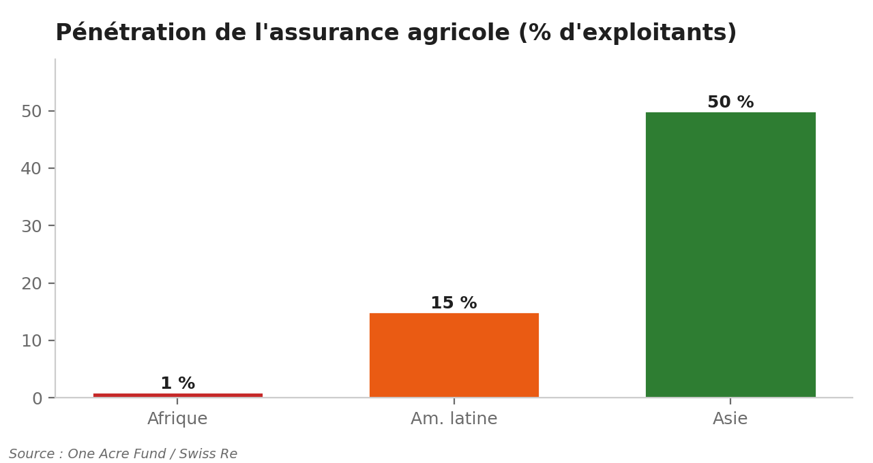
Figure 3.2 — ~99 % des petits exploitants africains ne sont pas assurés : un marché quasi vierge.

Architecture cible
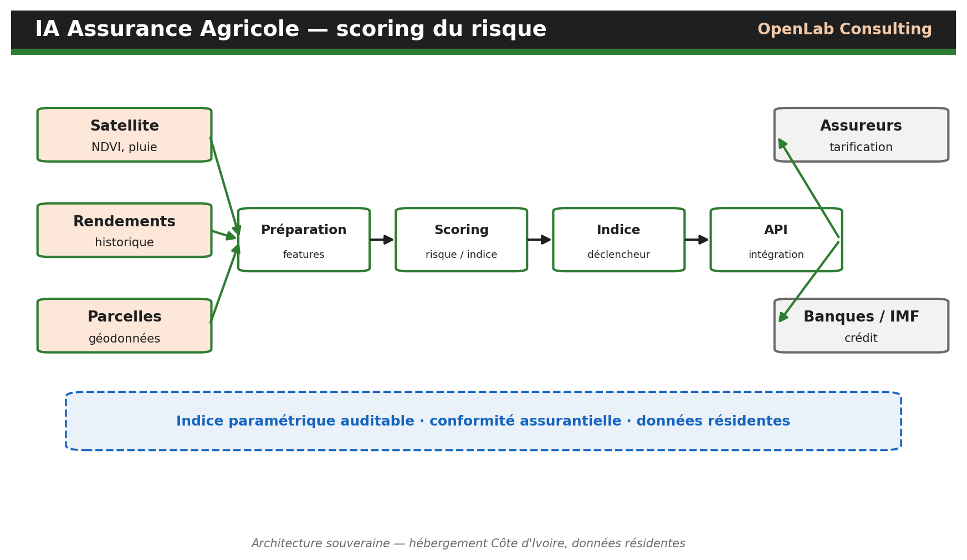
Figure 3.2c — Architecture souveraine de IA Assurance Agricole.

Pourquoi cela peut réussir considérablement
- Marché mondial de l'assurance agricole de 41,5 à 70 Md$ ; pénétration africaine ~1 % = potentiel immense.
- L'indice paramétrique élimine l'essentiel des coûts d'expertise et de la fraude.
- Synergie directe avec OpenCacao : données et confiance déjà établies dans la filière.
- Effet de levier sur le crédit agricole (dé-risquage) attractif pour banques et bailleurs.
- Distribution via mobile money et coopératives déjà numérisées.

Ce qui pourrait la faire échouer (et nos parades)
- Qualité et granularité des données satellitaires/météo.
- Risque de base (écart entre indice et perte réelle) à calibrer finement.
- Cadre réglementaire assurantiel régional (CIMA) à respecter.
- Confiance et éducation des assurés à construire.
- Sinistralité corrélée (sécheresse systémique) imposant une réassurance.
Modèle économique & go-to-market. Scoring/SaaS à l'usage pour assureurs et banques + commission sur primes + partenariats microfinance. Pilote ciblé sur une zone cacao avec un assureur et une institution de microfinance.

3.3 OpenCompliance AI — 80 %
Assistant de conformité réglementaire souverain (RAG + IA générative) pour la place financière UEMOA.
Le problème. Banques, assurances, fintechs et grandes entreprises subissent une pression réglementaire croissante (LBC/FT, KYC, normes BCEAO/UEMOA, protection des données). La conformité est coûteuse, manuelle et exposée à de lourdes amendes.
La solution. Un assistant de conformité ancré sur les textes (RAG) qui répond avec citations vérifiables, exécute des contrôles et workflows, génère des dossiers et tient un journal d'audit — le tout souverain, en français et adapté au cadre régional.
Pourquoi la Côte d'Ivoire d'abord. Abidjan est la place financière de l'UEMOA, avec un essor fintech et mobile money sous une réglementation BCEAO exigeante : un besoin direct d'outils de conformité localisés et de confiance.

Marché (chiffres sourcés)
Indicateur | Valeur | Source (année)
Marché mondial RegTech | 20,7 Md$ → 44,1 Md$ | Mordor Intelligence (2025-2030)
Coût conformité financière (US/CA) | 61 Md$/an | LexisNexis Risk Solutions (2023)
Coût conformité financière (EMEA) | 85 Md$/an | LexisNexis Risk Solutions (2023)
Amendes AML/KYC mondiales | 4,6 Md$ | Fenergo (2024)

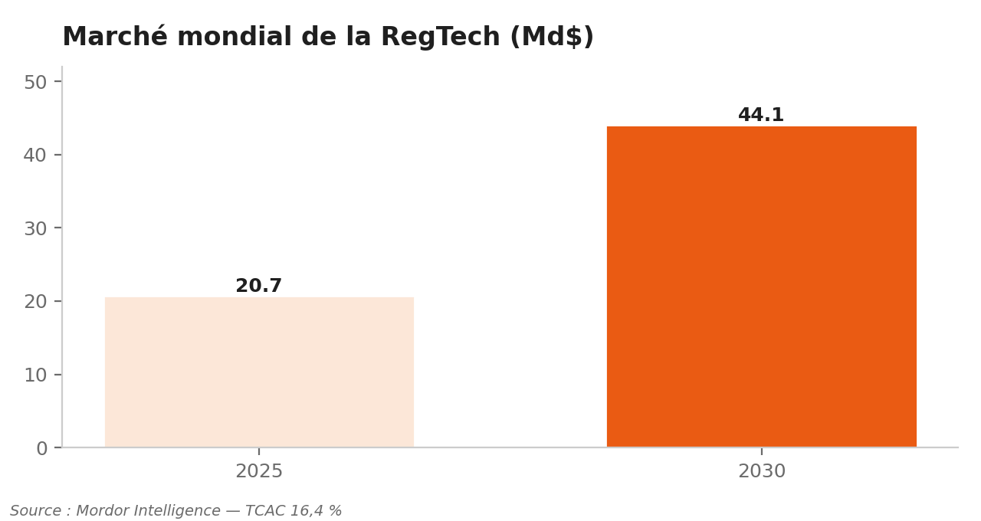
Figure 3.3 — RegTech mondiale : 20,7 → 44,1 Md$ d'ici 2030 (TCAC 16,4 %).

Architecture cible
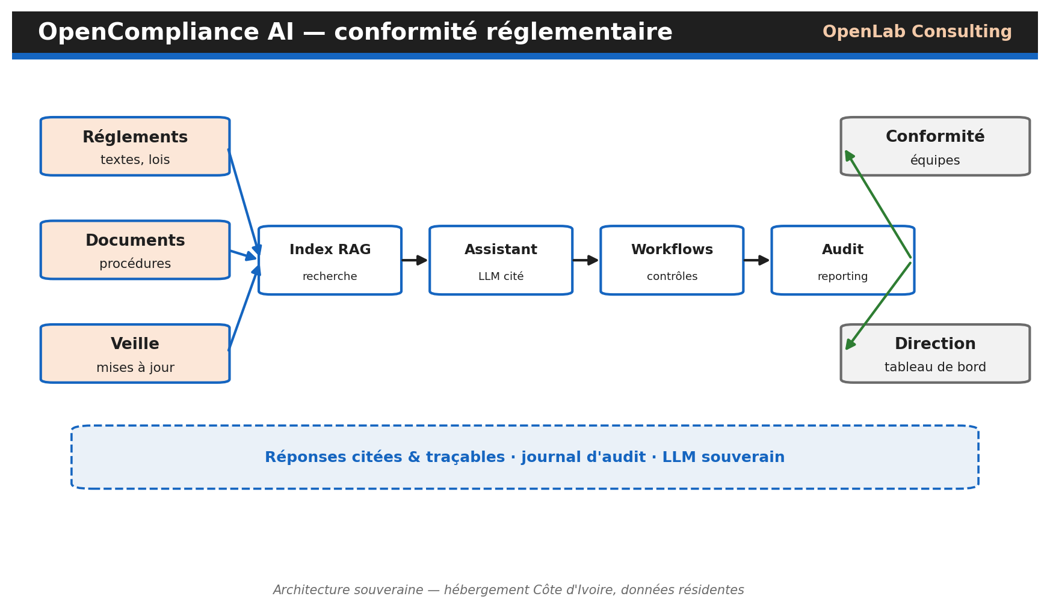
Figure 3.3c — Architecture souveraine de OpenCompliance AI.

Pourquoi cela peut réussir considérablement
- RegTech à 16,4 % de TCAC ; coût de la conformité de 61 Md$ (US) à 85 Md$ (EMEA) par an.
- Amendes AML/KYC de 4,6 Md$ en 2024 : un ROI de prévention immédiat.
- Réponses citées et traçables : la confiance, condition d'adoption en conformité.
- Souveraineté et résidence des données : atout décisif vs solutions étrangères.
- Réutilisation directe de la pile RAG/LLM d'OpenCacao.

Ce qui pourrait la faire échouer (et nos parades)
- Exigence de fiabilité quasi absolue (responsabilité en cas d'erreur).
- Accès à des textes réglementaires à jour et structurés.
- Cycle de vente régulé et long dans le secteur financier.
- Question de responsabilité juridique du conseil automatisé.
- Concurrence de RegTech internationales mieux financées.
Modèle économique & go-to-market. SaaS par siège + module audit + intégration. Cibles : banques, assurances, fintechs et grandes entreprises soumises à la conformité régionale.

3.4 IA Marchés Publics — 75 %
Analyse automatique des appels d'offres et assistance à la réponse — pour les PME et les acheteurs publics.
Le problème. La commande publique représente ~17 % du PIB en Afrique, dont près d'un quart se perd en gaspillage et 10 à 25 % par contrat peut être détourné. Côté entreprises, répondre aux appels d'offres reste complexe, chronophage et inaccessible à beaucoup de PME.
La solution. Une plateforme qui agrège les appels d'offres, en extrait l'information par NLP, détecte les opportunités pertinentes, assiste la rédaction des réponses et alerte sur les échéances. Côté acheteurs, elle outille l'analyse et la transparence.
Pourquoi la Côte d'Ivoire d'abord. La Côte d'Ivoire conjugue une commande publique importante, un agenda de transparence et de numérisation, et un tissu de PME mal outillées pour soumissionner.

Marché (chiffres sourcés)
Indicateur | Valeur | Source (année)
Commande publique / PIB (Afrique) | 17 % | Banque mondiale (2023)
Commande publique / PIB (mondial) | ~15 % | Banque mondiale / OCP (2019)
Commande publique / PIB (OCDE) | 13 % | OCDE — Government at a Glance (2025)
Marché logiciels d'achat | 10,7 Md$ → 17,1 Md$ | Mordor Intelligence (2026-2031)
Pertes par corruption (par contrat) | 10 à 25 % | Transparency International (2021)
Gaspillage commande publique mondiale | ~25 % (~1 000 Md$ récupérables) | Banque mondiale (2020)

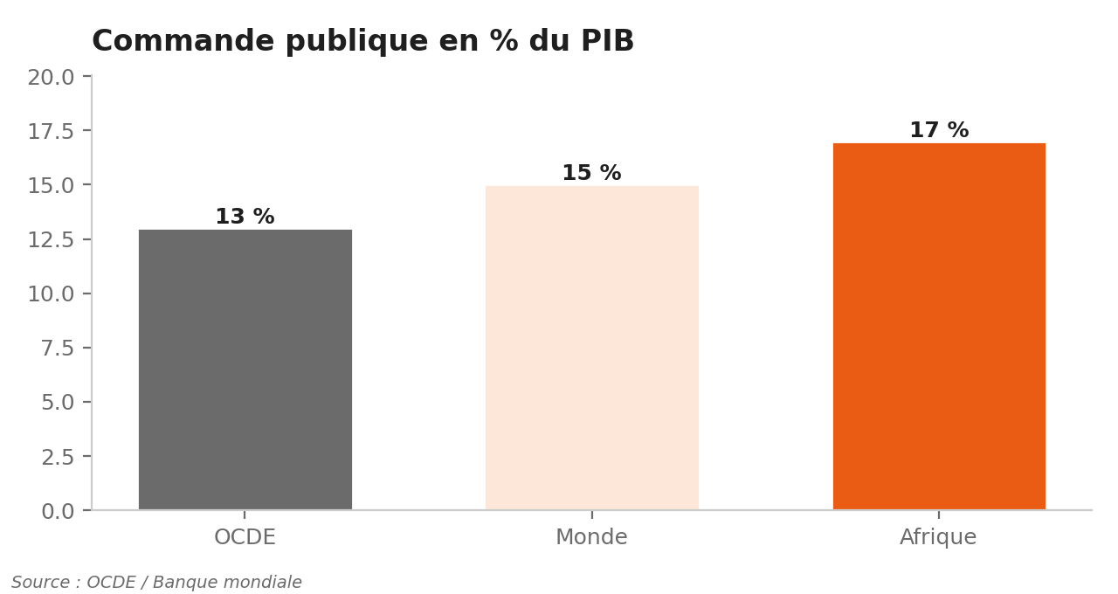
Figure 3.4 — La commande publique pèse ~17 % du PIB en Afrique (13 % OCDE).
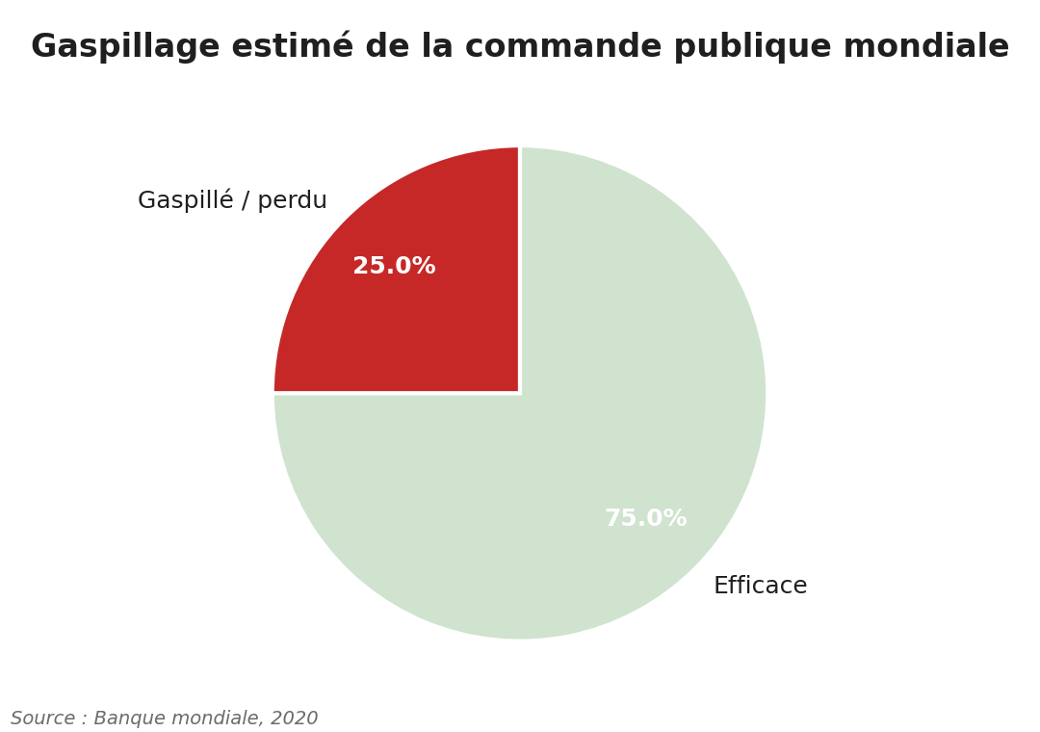
Figure 3.4b — ~25 % de la commande publique mondiale est gaspillée (Banque mondiale).

Architecture cible
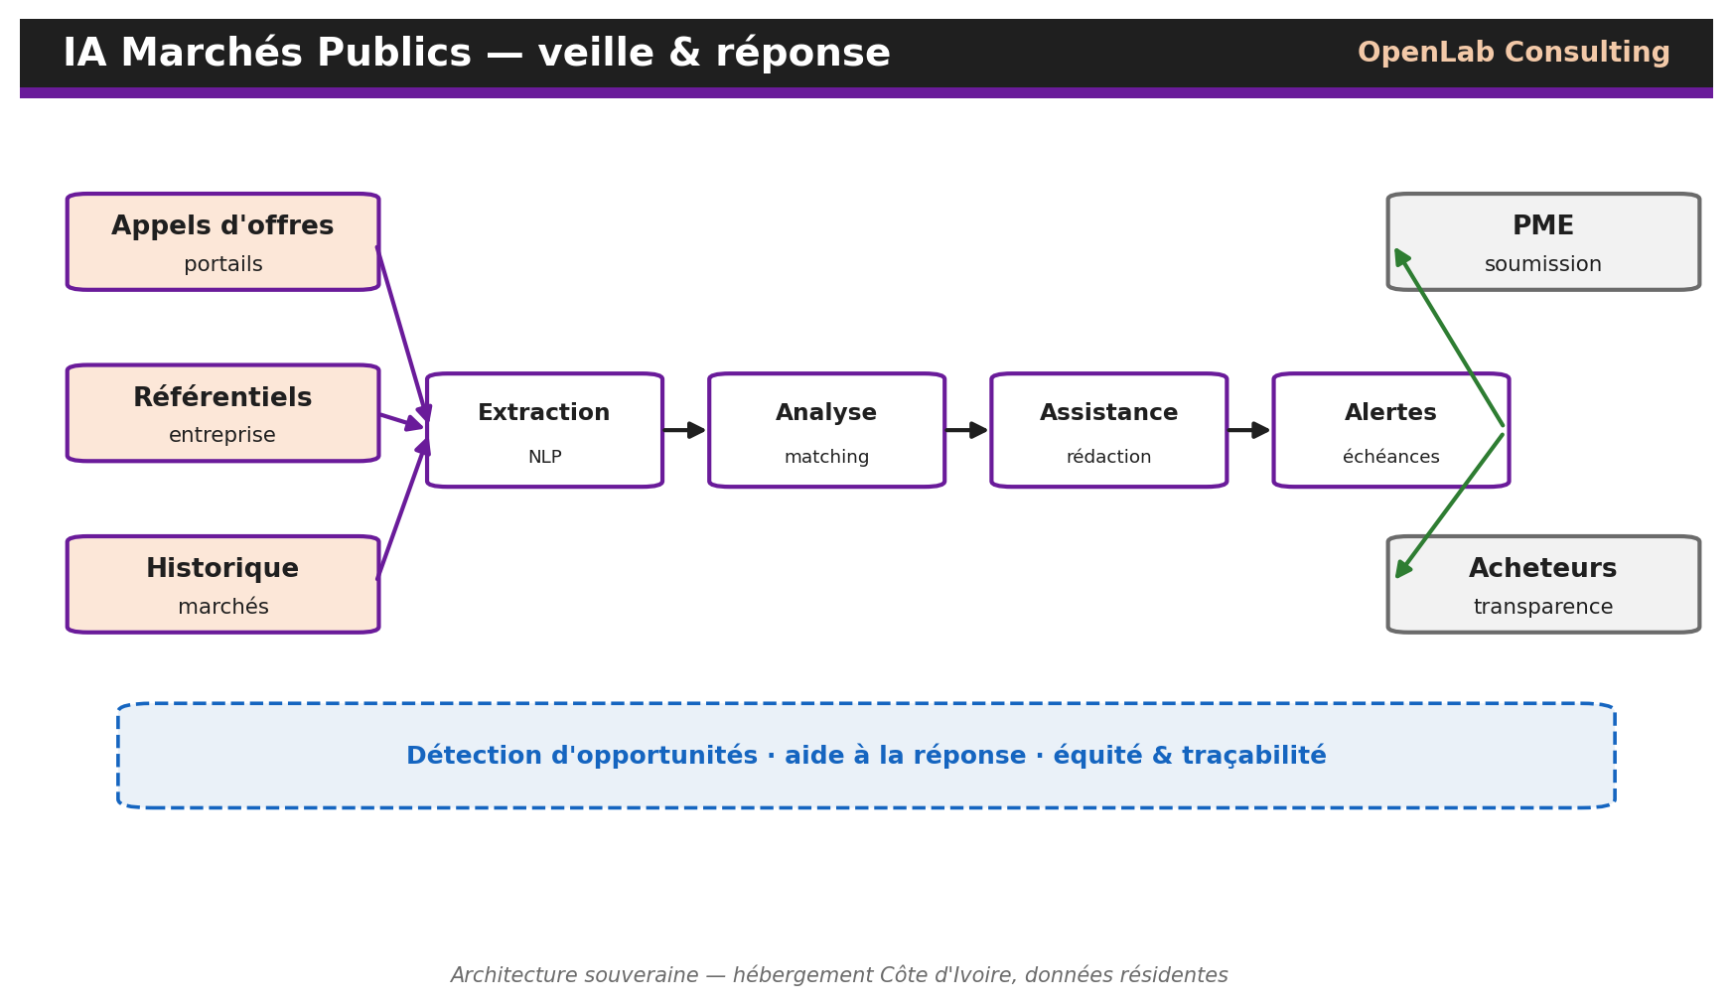
Figure 3.4c — Architecture souveraine de IA Marchés Publics.

Pourquoi cela peut réussir considérablement
- Marché des logiciels d'achat de 10,7 à 17,1 Md$ ; valeur double (PME soumissionnaires + acheteurs).
- Gains anti-gaspillage et anti-corruption mesurables, alignés sur les priorités des bailleurs.
- Concurrence locale faible ; barrière liée à la donnée et à l'expertise métier.
- Réutilisation du moteur NLP/LLM souverain d'OpenLab.
- Effet réseau : plus de PME et d'AO référencés, plus la plateforme est utile.

Ce qui pourrait la faire échouer (et nos parades)
- Dépendance à l'ouverture et à la qualité des données publiques.
- Sensibilité politique du sujet transparence/anti-corruption.
- Fragmentation des portails et formats d'appels d'offres.
- Cycle d'achat public long côté acheteurs institutionnels.
- Adoption des PME à accompagner (formation, confiance).
Modèle économique & go-to-market. SaaS PME (abonnement + alertes) + licences institutions/acheteurs + facturation à l'usage (réponses assistées). Démarrage par l'agrégation des AO ivoiriens et un groupement de PME pilote.

3.5 OpenGov AI — 70 %
Assistant intelligent multicanal pour les administrations et les usagers des services publics.
Le problème. L'administration ivoirienne se numérise mais l'accès aux services publics reste complexe ; l'indice africain d'e-gouvernement (0,42) est sous la moyenne mondiale (0,64). Les agents sont surchargés et l'information dispersée.
La solution. Un assistant multicanal (web, WhatsApp, USSD) pour citoyens et agents, ancré sur les procédures officielles (RAG), intégré au back-office, avec des analytics de pilotage — en français et langues locales, en mode souverain.
Pourquoi la Côte d'Ivoire d'abord. Il existe une volonté politique d'e-gouvernement, un taux d'équipement mobile très élevé (149 %) et un besoin d'accès en langues locales ; la souveraineté est une exigence forte pour un acheteur public.

Marché (chiffres sourcés)
Indicateur | Valeur | Source (année)
Marché mondial GovTech | 825 Md$ → 3 091 Md$ | Business Research Insights (2026-2035)
TCAC GovTech | 15,8 % | Business Research Insights (2026-2035)
Dépense IT public + éducation (monde) | 824 Md$ (> 1 000 Md$ d'ici 2028) | Gartner (2024)
Indice e-gouvernement Afrique (EGDI) | 0,42 (vs 0,64 monde) | ONU — E-Government Survey 2024 (2024)

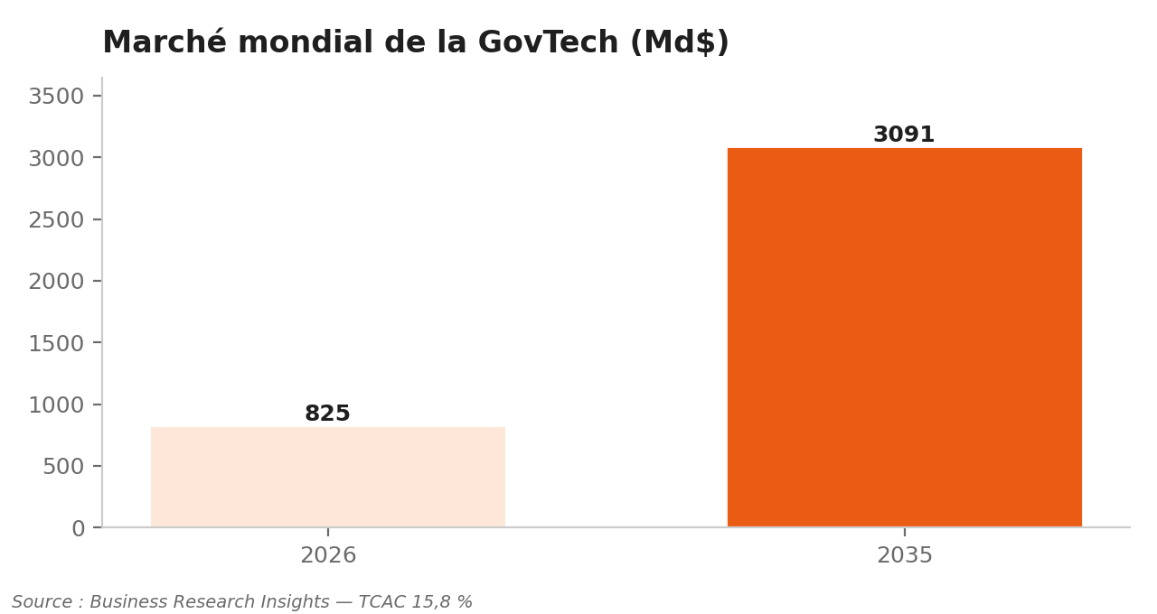
Figure 3.5 — GovTech mondiale : 825 → 3 091 Md$ d'ici 2035 (TCAC 15,8 %).
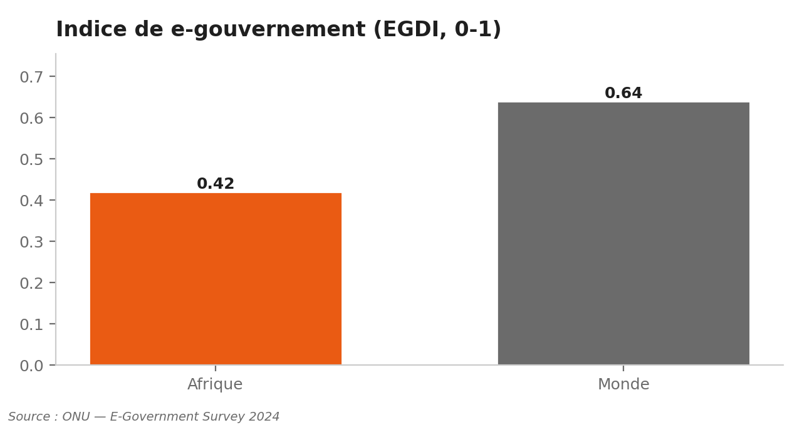
Figure 3.5b — L'Afrique (EGDI 0,42) reste sous la moyenne mondiale (0,64) : marge de progression.

Architecture cible
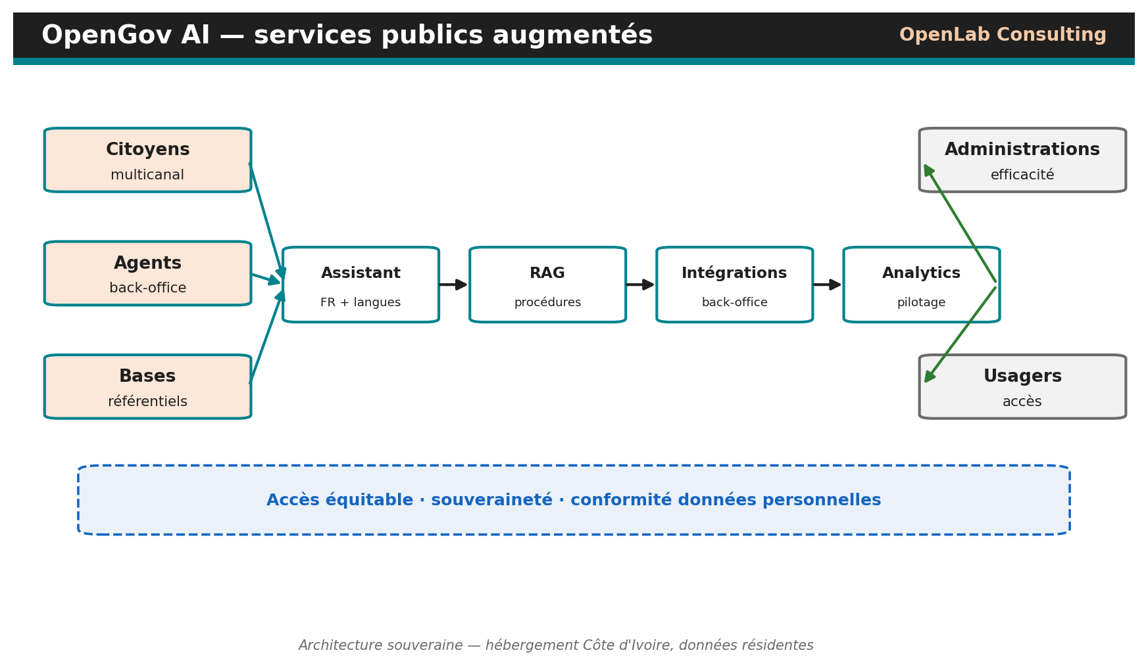
Figure 3.5c — Architecture souveraine de OpenGov AI.

Pourquoi cela peut réussir considérablement
- GovTech à 15,8 % de TCAC ; l'écart d'EGDI mesure directement la marge de progression.
- Impact social et d'inclusion fort (accès équitable aux services).
- Relation institutionnelle structurante et effet vitrine national.
- Souveraineté et résidence des données : critère décisif pour l'État.
- Réutilisation de l'assistant conversationnel multicanal déjà éprouvé (OpenCacao V2/V3).

Ce qui pourrait la faire échouer (et nos parades)
- Cycle de vente public très long et fortement politique.
- Exigences de sécurité et de souveraineté élevées.
- Dépendance aux budgets et aux priorités publics.
- Conduite du changement auprès des agents.
- Responsabilité sur l'exactitude de l'information officielle.
Modèle économique & go-to-market. Licence/abonnement institutionnel + intégration + maintenance, en déploiement souverain. Pilote sur un service public à fort volume de demandes.

4. Synthèse comparative & recommandation
Projet | Réussite | Marché de référence | Logique de revenus
Data Factory CI | 95 % | IA Afrique 4,5→16,5 Md$ (27 % TCAC) | Build + Run (MLOps) récurrent
IA Assurance Agricole | 85 % | Assurance agricole 41,5→70 Md$ ; ~1 % d'assurés | Scoring à l'usage + commissions
OpenCompliance AI | 80 % | RegTech 20,7→44,1 Md$ (16 % TCAC) | SaaS par siège + audit
IA Marchés Publics | 75 % | Logiciels d'achat 10,7→17,1 Md$ | SaaS PME + licences institutions
OpenGov AI | 70 % | GovTech 825→3 091 Md$ (16 % TCAC) | Licence institutionnelle + intégration

Recommandation
Deux moteurs jumeaux portent le portefeuille : Data Factory CI (la fabrique d'infrastructures, qui industrialise tous les autres projets) et la suite OpenCacao (l'avantage métier déjà acquis, traité dans son propre backlog V3). Sur ce socle, IA Assurance Agricole et IA Marchés Publics sont des verticales à fort impact et à concurrence locale faible. OpenGov AI constitue le projet vitrine institutionnel, à cycle plus long mais à effet de réputation majeur.
Séquencement R&D conseillé : (1) consolider Data Factory CI et la suite OpenCacao comme socles ; (2) lancer en parallèle un pilote Assurance Agricole (synergie cacao) et Marchés Publics (faible barrière, valeur rapide) ; (3) engager OpenGov AI via un partenariat institutionnel. Chaque projet réutilise la même pile souveraine, ce qui mutualise l'investissement et accélère le temps de marché.

Annexe — Sources
Toutes les statistiques de ce document sont attribuées à une source nommée et datée. Liste complète :
- PIB (nominal) : 86,9 Md$ (2024) — Banque mondiale (WDI). https://data.worldbank.org/indicator/NY.GDP.MKTP.CD?locations=CI
- Croissance du PIB : 6,0 %/an (2024) — Banque mondiale. https://data.worldbank.org/indicator/NY.GDP.MKTP.KD.ZG?locations=CI
- Population : 31,9 M (2024) — Banque mondiale (WDI). https://data.worldbank.org/indicator/SP.POP.TOTL?locations=CI
- Pénétration Internet : 38,4 % (11,2 M) (2024) — DataReportal — Digital 2024. https://datareportal.com/reports/digital-2024-cote-divoire
- Connexions mobiles : 149 % (43,6 M) (2024) — GSMA Intelligence / DataReportal. https://datareportal.com/reports/digital-2024-cote-divoire
- Mobile money / PIB : > 5 % (2024) — GSMA State of the Industry. https://www.gsma.com/sotir/
- Marché IA Afrique 2025 : 4,51 Md$ (2025) — Mastercard (via Ecofin). https://www.ecofinagency.com/news-digital/1308-48038
- Marché IA Afrique 2030 : 16,53 Md$ (2030) — Statista / Mastercard. https://www.statista.com/outlook/tmo/artificial-intelligence/africa
- TCAC marché IA Afrique : 27,4 % (2025-2030) — Mastercard. https://www.ecofinagency.com/news-digital/1308-48038
- Marché data centers Afrique : 1,94 Md$ → 4,36 Md$ (2025-2031) — Mordor Intelligence. https://www.mordorintelligence.com/industry-reports/africa-data-center-market
- Valeur annuelle IA générative Afrique : jusqu'à 100 Md$/an (2024) — McKinsey & Company. https://www.mckinsey.com/capabilities/quantumblack/our-insights/leading-not-lagging-africas-gen-ai-opportunity
- Marché mondial assurance agricole : 41,5 Md$ → 70,0 Md$ (2024-2033) — Grand View Research. https://www.grandviewresearch.com/industry-analysis/agriculture-insurance-market-report
- Primes assurance agricole Afrique : 320 M$ (~1,6 % du non-vie) (2020) — Atlas Magazine. https://www.atlas-mag.net/en/article/agricultural-insurance-products-and-schemes
- Agriculture / PIB Côte d'Ivoire : 17,9 % (2024) — Banque mondiale. https://tradingeconomics.com/cote-d-ivoire/agriculture-value-added-percent-of-gdp-wb-data.html
- Emploi agricole Côte d'Ivoire : ~45 % de la pop. active (2021) — Banque mondiale. https://www.worldbank.org/en/country/cotedivoire/overview
- Pénétration assurance (petits exploitants Afrique) : ~1 % assurés (2023) — One Acre Fund / Swiss Re. https://oneacrefund.org/
- Marché mondial RegTech : 20,7 Md$ → 44,1 Md$ (2025-2030) — Mordor Intelligence. https://www.mordorintelligence.com/industry-reports/global-regtech-industry
- Coût conformité financière (US/CA) : 61 Md$/an (2023) — LexisNexis Risk Solutions. https://risk.lexisnexis.com/about-us/press-room/press-release/20240221-true-cost-of-compliance-us-ca
- Coût conformité financière (EMEA) : 85 Md$/an (2023) — LexisNexis Risk Solutions. https://risk.lexisnexis.com/global/en/about-us/press-room/press-release/20240306-true-cost-of-compliance-emea
- Amendes AML/KYC mondiales : 4,6 Md$ (2024) — Fenergo. https://resources.fenergo.com/newsroom/
- Commande publique / PIB (Afrique) : 17 % (2023) — Banque mondiale. https://blogs.worldbank.org/en/governance/expanding-role-public-procurement-africas-economic-development
- Commande publique / PIB (mondial) : ~15 % (2019) — Banque mondiale / OCP. https://blogs.worldbank.org/en/voices/hidden-1-trillion-halting-waste-public-procurement
- Commande publique / PIB (OCDE) : 13 % (2025) — OCDE — Government at a Glance. https://www.oecd.org/en/publications/government-at-a-glance-2025_0efd0bcd-en/
- Marché logiciels d'achat : 10,7 Md$ → 17,1 Md$ (2026-2031) — Mordor Intelligence. https://www.mordorintelligence.com/industry-reports/procurement-software-market
- Pertes par corruption (par contrat) : 10 à 25 % (2021) — Transparency International. https://knowledgehub.transparency.org/guide/topic-guide-on-public-procurement/4890
- Gaspillage commande publique mondiale : ~25 % (~1 000 Md$ récupérables) (2020) — Banque mondiale. https://blogs.worldbank.org/en/voices/hidden-1-trillion-halting-waste-public-procurement
- Marché mondial GovTech : 825 Md$ → 3 091 Md$ (2026-2035) — Business Research Insights. https://www.businessresearchinsights.com/market-reports/govtech-market-102878
- TCAC GovTech : 15,8 % (2026-2035) — Business Research Insights. https://www.businessresearchinsights.com/market-reports/govtech-market-102878
- Dépense IT public + éducation (monde) : 824 Md$ (> 1 000 Md$ d'ici 2028) (2024) — Gartner. https://www.gartner.com/en/documents/5361663
- Indice e-gouvernement Afrique (EGDI) : 0,42 (vs 0,64 monde) (2024) — ONU — E-Government Survey 2024. https://www.capmad.com/technology-en/egdi-2024-african-e-administration-in-constant-evolution/
- Part production mondiale de cacao : 44,4 % (2023) — ICCO. https://www.icco.org/statistics/
- Production de fèves : 1,75 Mt (2023/24) — ICCO / USDA FAS. https://www.icco.org/november-2024-quarterly-bulletin-of-cocoa-statistics/
- Valeur export fèves de cacao : 3,33 Md$ (2022) — OEC. https://oec.world/en/profile/bilateral-product/cocoa-beans/reporter/civ
- Producteurs de cacao : ~1 million (~6 M dépendants) (2023) — ICCO. https://www.icco.org/statistics/
- Cacao / PIB : 14 % (2024) — FAO (Conseil Café-Cacao). https://www.fao.org/investment-centre/
- Cacao / recettes d'exportation : 45 % (2024) — FAO (Conseil Café-Cacao). https://www.fao.org/investment-centre/

